Гофрированный картон – это упаковочный материал, который всегда с нами рядом. Многим вещам он помогает сохранить или продлить жизнь. После использования эту упаковку обычно мы выбрасываем, не задумываясь о том, что гофрированный картон является ценным сырьём для творчества.
С помощью своего труда и воображения гофрокартон можно превратить в оригинальные изделия: различные игрушки, шкатулки, вазочки, цветы, фрукты, настенные панно.
Пройдя по ссылкам, вы сможете сами смастерить красивую поделку!
Удачи и приятного просмотра!

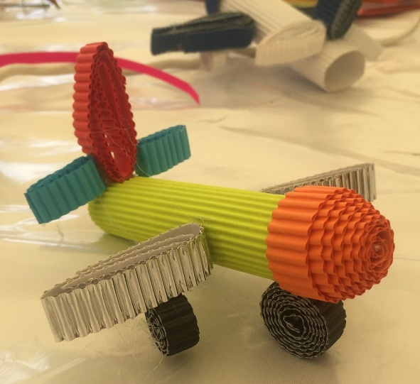
6 интересных поделок из гофрокартона https://www.youtube.com/watch?v=HvR6xHf6OY8

Забавные зверушки из гофрокартона https://www.youtube.com/watch?v=INEIiaStaCw
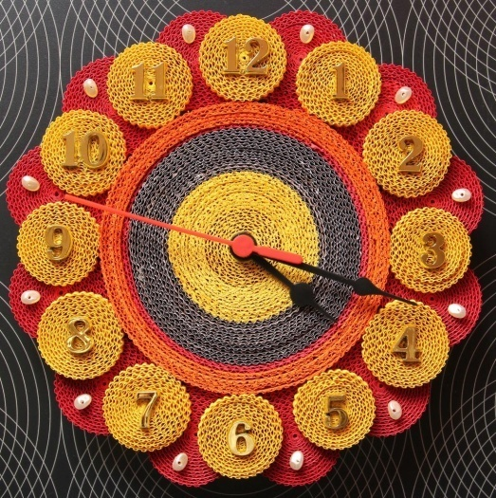

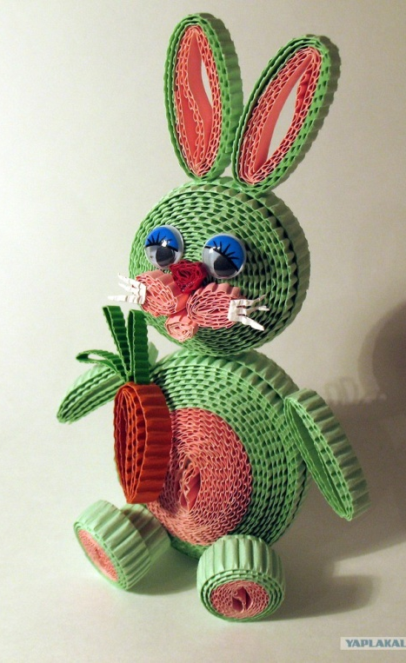

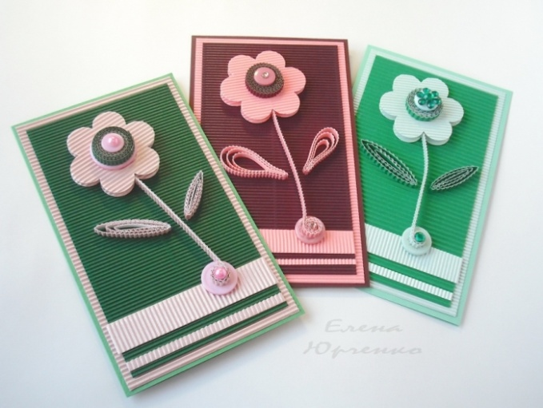

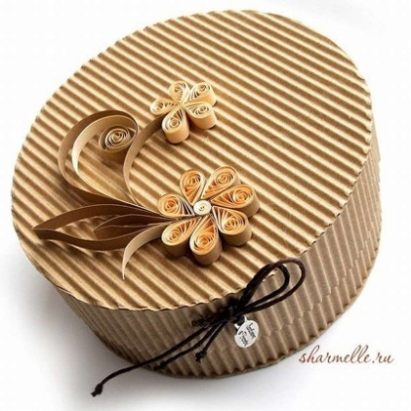

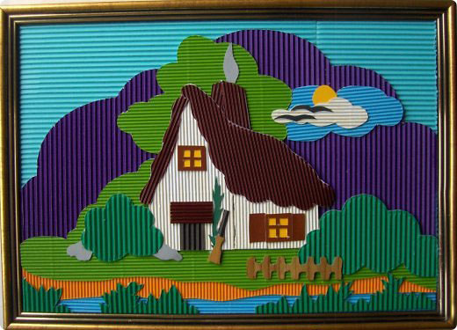
Желаю
творческих
успехов!

